法媒“黑化”解放军，港人看后感叹：原来我才是列强！

[有理儿有面](javascript:void(0);)

**有理儿有面**

微信号 youli-youmian

功能介绍 你说是不是

2022-09-20[原文](https://mp.weixin.qq.com/s?__biz=Mzg3MjEyMTYyNg==&mid=2247571730&idx=2&sn=3293f98c36715a6dfc33d5956bf231c2&chksm=cef78d67f9800471e0c6cc9a0aae0bcf04e9b55dac6a2a6cea93741b57ab2dd3b25b2ba74861&scene=27#wechat_redirect&cpage=307) 发表于

收录于合集

以下文章来源于侠客栈 ，作者闻韬



侠客栈

.

为了民族复兴，你我一起加油！





**全文共999字，图11张，预计阅读时间为5分钟。**

**文章转自“长安街知事”。**



▼

法新社，就是法国新闻社，成立于1944年，是西方四大通讯社路透社、美联社和合众社中资格最老的一个。

近日，法新社推出了一个针对我中国人民解放军的摄影系列。不过，法新社可没安什么好心，它不是来歌颂或者说正面报道中国人民解放军的，恰恰相反，法新社和英国BBC、美国CNN一样，用的是所谓的“阴间滤镜”。

而且，很明显的是，法新社的这个针对我中国人民解放军的摄影系列的名字是所谓的《帝国黎明》。

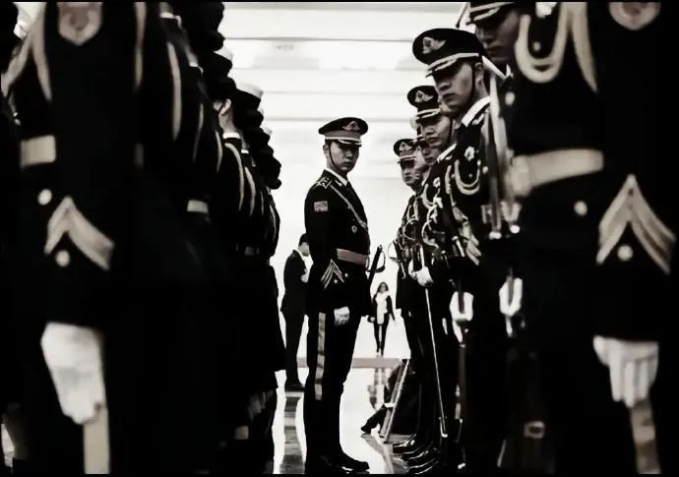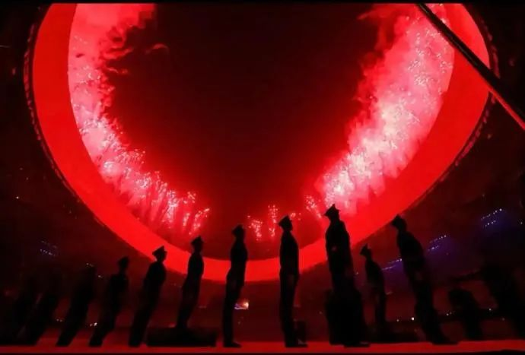

最明显的就是强烈的“黑化”手法。

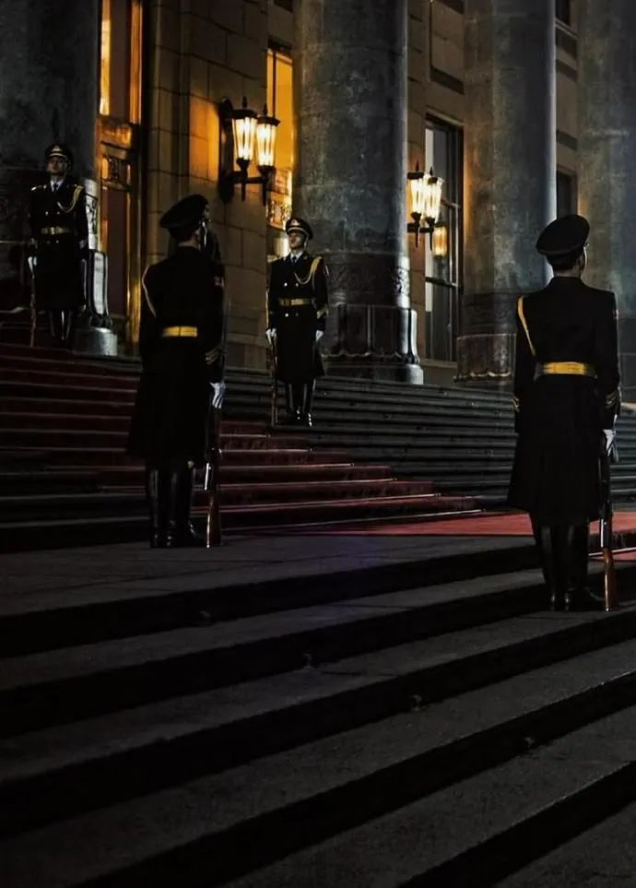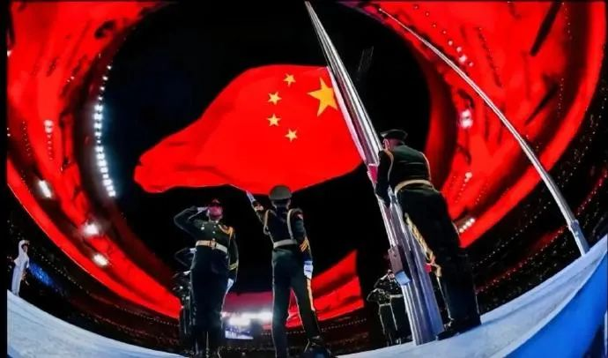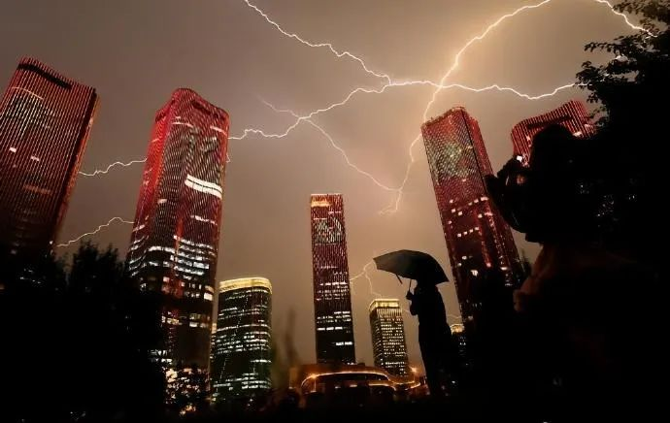

法新社的本意，就是通过对这些照片进行“黑化”操作，来塑造一种中国人民解放军“反面”的印象。

不过，该照片发布之后，效果却恰恰相反。西方的网民看到之后，没感受到什么“黑化”，反而纷纷表示“深深感受到了新时代PLA的压迫感”。

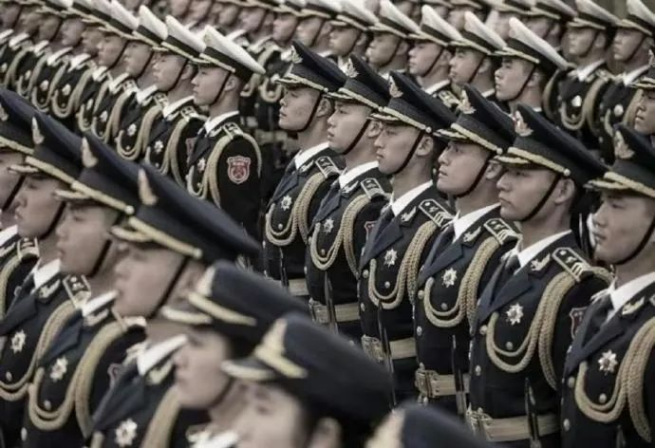

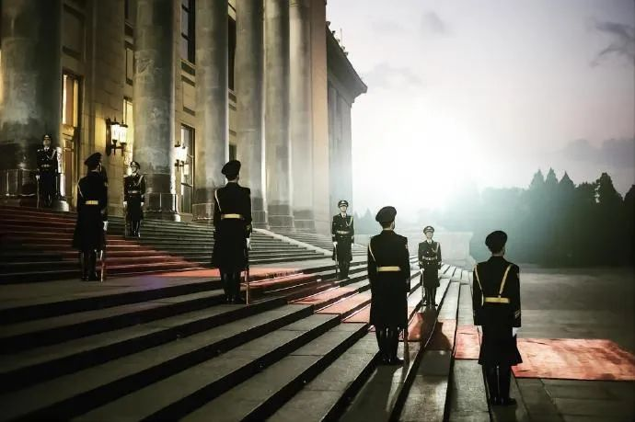

法新社的这个系列照片被网民搬运到了国内的网络上，结果内地网民纷纷表示爱死了。

分享一些网民的留言：

* 险恶用心想把PLA打造成反派，结果让大家爱上了这种“反派”派头[允悲]
* 我觉得挺好，照片的名字是他们的价值观，照片的内容才是我们的灵魂。可靠，坚毅，霸气，威武。现代化的军队，军纪严明，军容凌冽。
* 得让军宣好好学学[doge]
* **360℃无死角，随便怎么拍都好看**[哈哈]
* [爱你]他们不懂，**我们看到解放军，首先想到的是安全感**
* 关于外媒本想黑化我们，结果我们非常有威严这件事[doge]
* 人外国记者多敬业啊，这都是跪地上拍的吧[微笑]
* 确实啊[嘻嘻]，出来后的效果在我们看来，拍的还真有震撼力！[加油][加油]
* 怎么黑化，都黑化不了在我心中的帥和美！
* 这不比咱战忽局拍的那些小模型拍得好？[doge]
* 中华帝国既视感[允悲]到头来。超级帝国竟成了中帝，日哦，那我们去反对谁
* 看看人家的摄影师，别再把自家航母拍成平头渔船了[允悲]
* 哥们就是喜欢这当列强的感觉，就是喜欢看如今白人看我们像看一个无法战胜的敌人@法新社 下回继续努力
* 没想到**西方黑化滤镜之下的解放军更帅，更庄严，更威武了！**

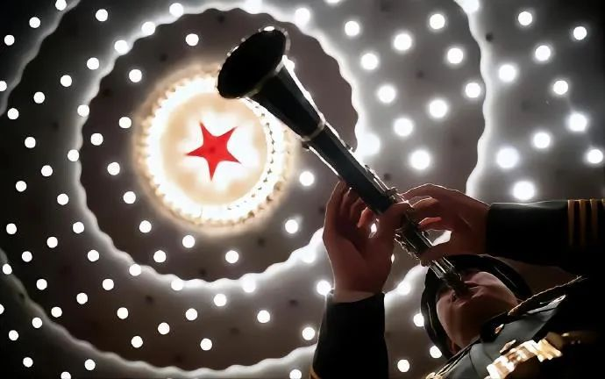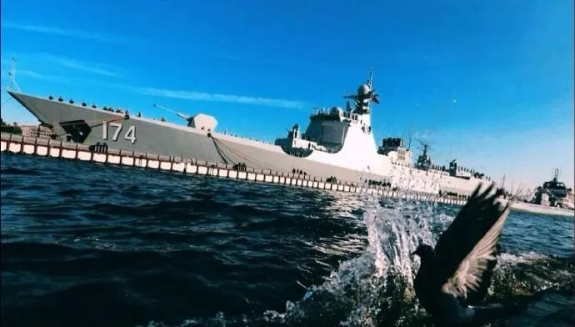

一些港人看到这些法新社用以“黑化”PLA的照片之后，留言也很具代表性。

比如有港人感叹：**對外是壓迫感，對內我們來說能感受到安全感，安全感是來源於PLA自身的紀律性和威嚴。法新社給你們加個雞腿骨吧**，哈哈哈

还有港人则感叹说：**吾於夢中驚坐起，列強竟是我自己**

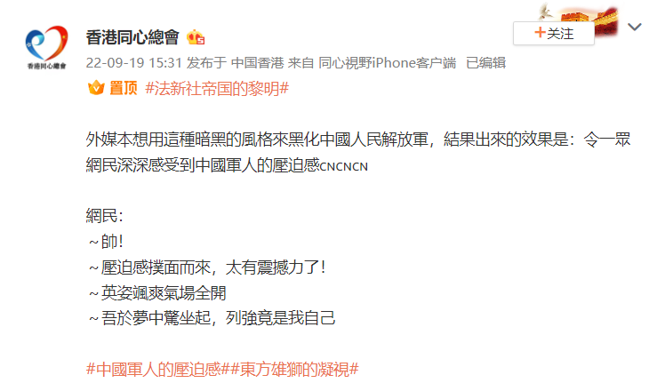

最后，韬哥也是觉得法新社这波“黑化”我解放军的操作简直是经典的“低级黑、高级红”，拍了中国人民最为喜欢的解放军的严明军纪和强大威严。正如香港网民所指出的那样，**应当给这法新社加个鸡腿予以表扬啊！**

**文章转自侠客栈**

**图片源自网络**





**关注公众号：**

**有理儿有面**

**理   性｜   揭   秘｜   探   讨**







### 精选留言

用户设置不下载评论